Педагогический совет
«Проектный метод в организации познавательно–исследовательской деятельности дошкольников»

15 декабря в детском саду прошел педагогический совет по теме «Проектный метод в организации познавательно–исследовательской деятельности дошкольников».
Цель педсовета: систематизация знаний педагогов по развитию познавательно-исследовательской деятельности детей с помощью проектного метода, совершенствование педагогического мастерства.
Старший воспитатель выступила с сообщением об актуальности темы педагогического совета, она подчеркнула, что развитие познавательного интереса к окружающему, положительно влияет на умственную и эмоциональную сферу дошкольника. А применение проектного метода позволит охватить в комплексе работу со всеми участниками образовательного процесса.
Старший воспитатель ознакомила всех присутствующих с результатами тематической проверки по теме «Состояние работы по организации познавательно – исследовательской деятельности в ДОУ».
В деловой игре "Деятельностный подход в реализации педагогического проекта". Педагоги расширили свои знания о развитии познавательного интереса и познавательной активности детей дошкольного возраста средствами экспериментальной деятельности. Педагоги разделились на две команды, были выбраны члены жюри. Деловая игра прошла в духе соперничества, где каждая команда показала свои знания по познавательно - исследовательской и опытно - экспериментальной деятельности.
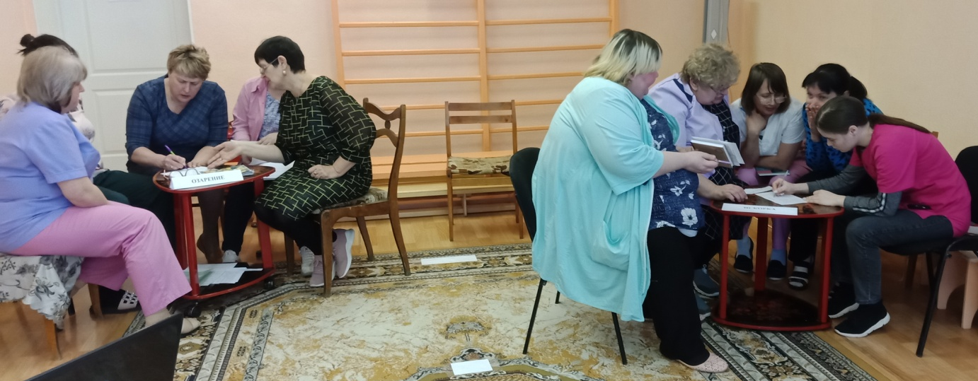
Воспитатели Гостищева Л.А., Евсюкова С.В., Шарипянова Т.И., Богачева И.А., Кильп В.Е., представили презентации проектов по развитию познавательной активности посредством опытно-экспериментальной деятельности.
